LAPORAN PRAKTIK KERJA LAPANGAN (PKL) DI SMK NEGERI 22 JAAKRTA

Untuk memenuhi persyaratan mendapatkan nilai Praktik Kerja Lapangan



Disusun oleh :

1. Wit Urrohman(13996)

PEMERINTAH PROVINSI DAERAH KHUSUS IBUKOTA JAKARTA

**DINAS PENDIDIKAN PROVINSI DKI JAKARTA**

**SMK NEGERI 22 JAKARTA**

Jl. Raya Condet, Pasar Rebo, JakartaTimur Telp. 8400901 Fax. 8416003

<http://www.smkn22-jkt.sch.id> email : surel@smkn22-jkt.sch.id

I

# LAPORAN PRAKTIK KERJA LAPANGAN

Nama : Wit Urrohman

Konsentrasi Keahlian : Tehnik Komputer Dan Jaringan

Instansi/Perusahaan : PT. RATANA PERMATA MULIA

Alamat Instansi/Perusahaan : jln, pegadegan Timur Raya No.21D, RT3/RW2. Kec Pancoran

Pembimbing,

Pembimbing Laporan PKL Pembimbing Lapangan

Drs.Eko Suryono M.Adjie Rahman Prasetya

Kosentrasi Keahlian Tehnik

Komputer Dan Jaringan

# M. Adjie Rahman Prasetya Eko Suryono

NIP.196504211992031009

Menyetujui,

Ketua Konsentrasi Keahlian

# Taufan Himawan

NIP. 198412102022211011

II

# LAPORAN PRAKTIK KERJA LAPANGAN (PKL) SMK NEGER 22 JAKARTA

Dipersiapkan dan disusun oleh:

Wit Urrohman

Telah dipresentasikan di depan Dewan Penguji Pada tanggal 17 januari 2025

Dewan Penguji

M.Awalludin, Taufan Himawan,

# 

NIP. 198410022014091002 NIP. 198412102022211011

Laporan ini telah diterima sebagai salah satu persyaratan untuk memperoleh nilai Praktik Kerja Lapangan

Tanggal 10 januari 2025

Wakil Kepala SMKN 22 Ketua Konsentrasi Keahlian Bidang Hubungan Industri Tehnik Komputer Jaringan

# Herni Setyawati, M.Pd. Taufan Himawan

NIP. 197109262008012014 NIP. 198412102022211011

III

Puji syukur penulis panjatkan kepada Allah SWT, karena atas berkat dan rahrnat-Nya, penulis dapat menyelesaikan Laporan Praktik Kerja Lapangan (PKL) ini. Penulisan Laporan PKL ini dilakukan dalam rangka memenuhi salah satu syarat untuk mendapatkan nilai PKL pada Konsentrasi Keahlian Teknik Komputer Jaringan, Penulis menyadari bahwa, tanpa bantuan dan bimbingan dari berbagai pihak, sangatlah sulit bagi penulis untuk menyelesaikan laporan PKL ini. Oleh karena itu, penulis mengucapkan terima kasih kepada :

1. Bapak Donny Wahyudi selaku Founder dan CEO PT. Ratana Permata Mulia karena sudah mengizinkan kami untuk melaksanakan PKL.
2. Ibu Dra. Odah Saodah, M.Pd. selaku Kepala SMKN 22 Jakarta yang telah mengijinkan kami untuk melaksanakan PKL.
3. Ibu Herni Setyawati, M.Pd., selaku Wakil Kepala Sekolah Bidang Hubungan Industri.
4. Bapak Taufan Himawan selaku Ketua Konsentrasi Keahlian Teknik Komputer dan Jaringan
5. Bapak M. Adjie Rahman Prasetya selaku Instruktur yang telah meluangkan waktu .
6. Bapak Eko Suryono selaku Guru Pembimbing yang telah meluangkan waktu untuk membimbing penulis menyelesaikan Laporan PKL ini.
7. Bapak M. Awaludin, S.Kom. dan Bapak Taufan Himawan, S.pd., selaku Guru penguji.
8. Pihak Perusahaan PT RATANA PERMATA MULIA yang telah banyak membantu dan memberikan bimbingan kepada penulis selama melaksanakan Praktik Kerja Lapangan dan juga membantu penulis dalam usaha memperoleh data yang penulis perlukan.

Akhir kata, penulis berharap semoga Allah SWT berkenan membalas segala kebaikan semua pihak yang telah membantu dan semoga Laporan PKL ini membawa manfaat.

Jakarta, 10 januari 2024

Penulis, Wit Urrohman

IV

DAFTAR ISI

LEMBAR JUDUL i

LEMBAR PERSETUJUAN ii

LEMBAR PENGESAHAN iii

KATA PENGANTAR iv

DAFTAR ISI v

DAFTAR GAMBAR vii

DAFTAR LAMPIRAN ix

RINGKASAN PELAKSANAAN PKL x

BAB I PENDAHULUAN

* 1. Latar Belakang 2
  2. Maksud dan Tujuan PKL 2
  3. Kegunaan PKL 3
  4. Tempat Praktik Kerja Lapangan 3
  5. Jadwal Waktu Pelaksanaan PKL 3

BAB II TINJAUAN UMUM TEMPAT PKL

* 1. Sejarah Perusahaan 5
  2. Struktur Organisasi 6
  3. Tugas dan Wewenang 7
  4. Kegiatan Umum Perusahaan 13

BAB III PELAKSANAAN PRAKTIK KERJA LAPANGAN

* 1. Pelaksanaan PKL : 
     1. Bidang Kerja 16
     2. Pelaksanaan Kerja 16
     3. Kendala yang dihadapi 27
     4. Cara Mengatasi Kendala 27
  2. Simpulan 29
  3. Saran 29

DAFTAR PUSTAKA 30

LAMPIRAN 31

V

# DAFTAR GAMBAR

Gambar 1. 1 – Alamat Perusahaan 4

Gambar 2. 1 – Struktur organisasi Perusahaan 8

Gambar 3. 1 – Sql Database.....................................................................................19

Gambar 3.2 -CCTV pengecekan..............................................................................20

Gambar 3.3 –Monitoring Server..............................................................................21

Gambar 3.4 –Pengecekan ON..................................................................................22

Gambar 3.5 – email pendapatan...............................................................................22

Gambar 3.6 – Pemantuan CCTV..............................................................................23

Gambar 3.7 – Power Panel.......................................................................................24

Gambar 3.8 – BomGate............................................................................................24

Gambar 3.9 – Mainless.............................................................................................25

Gambar 4.1 – Mainless.............................................................................................26

Gambar 4.2 – LiquidBox..........................................................................................27

Gambar 4.3 – Stabilizer............................................................................................27

Gambar 4.4 – Printer................................................................................................28

Gambar 4.5 – Power CPU........................................................................................28

Gambar 4.6 – VLD..................................................................................................29

Gambar 4.7 – Power Panel......................................................................................29

Gambar 5.1 – Setorank Bank...................................................................................30

Gambar – Ruang Kerja.............................................................................................35

Gambar – Catatan Harian.........................................................................................35

Gambar – Sertifikat...................................................................................................41

VII

# DAFTAR LAMPIRAN

Lampiran 1 - Ruang Kerja ..... 35

Lampiran 2 - Catataan Harian PKL 36

Lampiran 3 - Daftar Nilai PKL 36

Lampiran 4 - Daftar Hadir PKL 36

Lampiran 5 - Ruang Kerja 42

IX

# RINGKASAN PELAKSANAAN PKL

PKL merupakan sarana untuk menerapkan keterampilan mahasiswa yang didapat selama proses perkuliahan baik dari segi *softskil* maupun *hardskill*, diterapkan di suatu perusahaan atau instansi selama beberapa bulan. Pada laporan PKL ini, disajikan beberapa kegiatan pelaksanaan kerja, temuan kendala dan masalah serta usulan solusi terhadap kendala atau masalah pada instansi pendidikan Sekolah Menengah Kejuruan (SMK) Negeri 22 Jakarta selama 4 bulan dimulai pada tanggal 2 september sampai dengan 31 januari

Penempatan PKL di Mal Cijantung terdapat beberapa divisi. Kegiatan pelaksaan PKL pada IT bertugas melakukan Troubleshoot

Prosedur penanganan terhadap server dan jaringan

Kata Kunci : PKL, SMK, Mall Cijantung, IT

X

BAB I

Pendahuluan

1

**1.1 Latar Belakang**

Saya adalah lulusan dari SMKN 22 Jakarta, sebuah sekolah menengah kejuruan yang fokus pada pengembangan keterampilan praktis dan teori di bidang teknologi dan layanan. Selama masa pendidikan saya, saya mendapatkan berbagai pengetahuan dan keterampilan yang mendukung saya untuk siap terjun ke dunia kerja.

Salah satu pengalaman berharga yang saya dapatkan adalah saat menjalani Praktek Kerja Lapangan (PKL) di Smart Service. Di sana, saya berkesempatan untuk menerapkan ilmu yang telah saya pelajari di sekolah dalam lingkungan kerja yang nyata. Selama PKL, saya terlibat dalam berbagai kegiatan, mulai dari pelayanan pelanggan hingga pengelolaan sistem informasi. Pengalaman ini tidak hanya meningkatkan keterampilan teknis saya, tetapi juga mengasah kemampuan komunikasi dan kerja sama tim.

Melalui pengalaman di SMKN 22 Jakarta dan PKL di Smart Service, saya merasa lebih siap untuk menghadapi tantangan di dunia profesional dan berkontribusi

secara positif di industri yang saya geluti.

2

**1.2 Maksud dan Tujuan PKL**

3

**1.2.1 Maksud**

1. Untuk melath keterempilan saya dalam bidang tehnik komputer dan jaringan
2. Melakukan Praktek kerja lapangan untuk siap menjadi individu yang siap berkontribusi di dunia kerja

**1.2.2 Tujuan**

1. Meningkatkan pemahaman diri, dalam keterampilan serta pengalaman kerja.
2. Membangun jaringan, membangun jaringan adalah sesuatu yang harus di dapatkan selama melakukan Praktek Kerja Lapangan.
3. Menambah Pengalaman, Melakukan Praktek Kerja Lapangan dilakukan untuk menambah pengalaman

**1.3 Kegunaan PKL:**

4

Adapun kegunaan serta manfaat selama melaksanakan PKL :

1. Bagi pelaksana :
   1. Kegiatan PKL berguna untuk menambah pengetahuan, wawasan, bagi pelaksana PKL , dalam dunia kerja.
   2. Menerapkan ilmu pengembangan dan skill yang di dapatkan selama melakukan PKL
   3. Melatih, Pelaksana PKL untuk mengatasi masalah dalam dunia kerja yang nyata
   4. Pengalaman kerja nyata yang berguna setelah lulus nantinya
2. Bagi perusahaan :
   1. Mepermudah atau meringankan pekerjaan selama kita melakukan PKL
   2. Membantu perushaan dalam konteks ketenagakerjaan

**1.4 Tempat Praktik Kerja Lapangan**

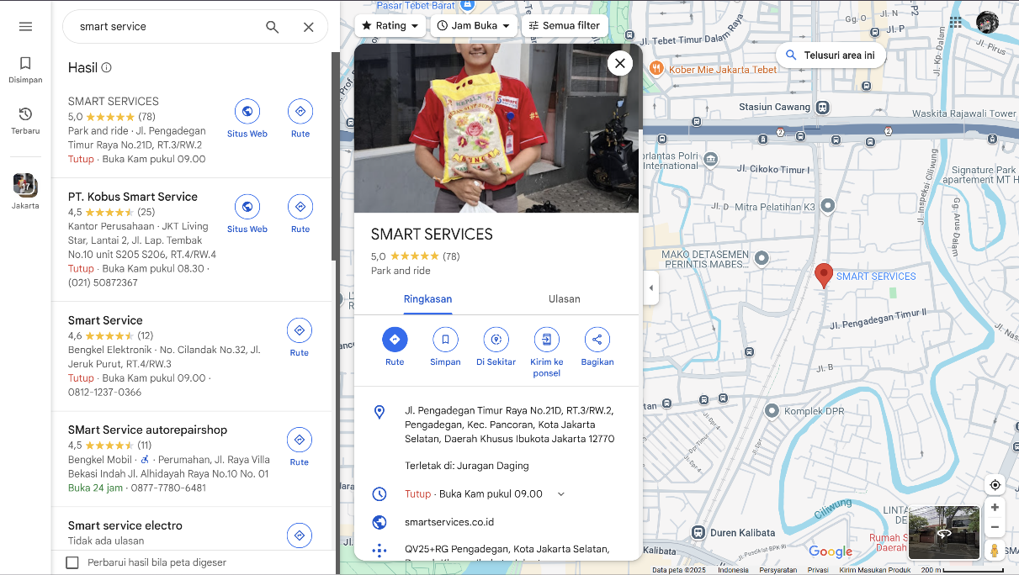

**Gambar 1. 1** Lokasi Perusahaan

Selama Praktek Kerja Lapangan (PKL), saya berpeluang untuk bekerja di Mal Cijantung, yang terletak di Jl. Pendidikan No.21 1, RT.1/RW.4, Kecamatan Cilandak, Daerah Khusus Ibukota Jakarta 13770. Mal Cijantung adalah pusat perbelanjaan yang populer dan modern, yang menawarkan pengalaman belanja yang menyenangkan dan bervariasi. Selama PKL di sana, saya memperoleh pengalaman kerja yang terjung lansgung ke dalam sistem server dan parking system, dan juga saya berada di bagian keuangan.

**1.5 Jadwal Waktu Pelaksanaan Tempat PKL**

5

Kontrak kami selama melakukan praktek kerja lapangan dengan smart service selama 4 bulan, yang di mulai dari september-januari. Kita di bagi 2 shift kerja yaitu middle 1 dan middle 2, middle satu mulai bekerja dari jam 09.00-15.00 sedankan middle 2 mulai bekerja dari jam 11.00-17.00

**BAB II**

Tinjauan Umum Tempat PKL

6

**2.1 Sejarah Perusahaan**

7

Smart Services bernaung di bawah PT. Ratana Permata Mulia adalah Ahli dalam Pengelolaan Parkir dan Penyedia Tenaga Satpam yang diakui secara prestisius di tingkat Nasional:

1. Smart Services diakui secara prestisius di tingkat Nasional, di antaranya dinobatkan sebagai The Most Improved Securicor Parking Services Company of The Year 2017 dan The Best Trusted Parking Company of The Year 2019 oleh Majalah Indonesian Inspired
2. Smart Services memiliki jaringan layanan di lebih dari 30 kota di Indonesia meliputi Pusat Perbelanjaan, Perkantoran, Hotel, Apartement, Rumah Sakit, Pusat Hiburan, Universitas, Sekolah dan Pabrik.
3. Di Smart Services, kami percaya untuk dapat berkembang maka kami harus BEDA, Berani, Enerjik, Disiplin dan Action. Kami serius untuk mencapai kesuksesan dan dengan suasana yang FUN membuat kami bekerja lebih optimal dan memberikan "WOW" bagi orang lain

**2.1.1 Visi dan Misi**

**Visi Smart:**

Menjadi perusahaan jasa pengelolaan parkir terbaik di Indonesia

**Misi Smart:**

1. Memberikan layanan prima dan solusi yang bernilai tambah kepada seluruh pelanggan
2. Menciptakan kondisi terbaik untuk karyawan sehingga bangga untuk berkarya dan berprestasi
3. Terus mengalami perkembangan ke arah yang menguntungkan sebagai sebuah brand, serta terus mengembangkan sistem operasional Smart ke arah yang lebih baik lagi lewat inovasi dan teknologi.
4. Memberikan manfaat yang optimum bagi pemegang saham, karyawan dan pelanggan

8

**2.2 Struktur Organisasi**

Berikut merupakan Struktur Organisasi Dari Perusahaan Smart Service:

**Donny Wahyudi**  
*Founder and CEO*

**Ahmad Hakim**

*Finance*

**Silviana Chindyanita**  
*Audit*

**Irma Yunita**

*Finance*

**Aditya Anggara**

*General Affair*

**Basori**

*Infrastruktur*

**Johan Wahyudi**

*IT System*

**Dessy Mahardika**

***Assistant GM***

**Ardi Ramadi**

*IT System*

**Toni**

*Operation Smart Parking*

**Kusnadi**

*Operation Smart Guard Security)*

**Rendy Saputra**

***Business Development***

**Ahmad Alaydrus**

*Business Development*

**Nurita Handayani  
*Chief Operating Officer***

**Gambar 2. 2** Struktur perushaan

**2.3 Tugas dan Wewenang:**

9

1. **Founder & CEO:**

Sebagai pemimpin tertinggi dalam organisasi, tugas utama CEO adalah:

1. **Visi dan Strategi Perusahaan:**  
   Menentukan visi, misi, dan arah strategis perusahaan agar mencapai tujuan jangka Panjang
2. **Pengambilan Keputusan:**  
   Membuat keputusan penting terkait operasional, keuangan, dan strategi bisnis.
3. **Kepemimpinan Tim Eksekutif:**  
   Memimpin dan mengawasi kinerja tim manajemen eksekutif seperti COO, CFO, dan direktur lainnya.
4. **Tanggung Jawab Utama:**  
   Memastikan pertumbuhan, keberlanjutan, dan kesuksesan perusahaan.
5. **Chief Operating Officer:** COO bertanggung jawab mengawasi operasional sehari-hari perusahaan.
6. **Operasional Harian:**  
   Mengatur kegiatan operasional untuk memastikan efisiensi dan efektivitas berjalan optimal
7. **Implementasi Strategi:**  
   Menerapkan kebijakan dan rencana strategis yang ditetapkan oleh CEO.
8. **Pengawasan Proses Bisnis:**  
   Mengawasi berbagai departemen seperti produksi, logistik, teknologi, dan sumber daya manusia (HR).
9. **Assistant GM:**

Sebagai asisten General Manager, tugasnya adalah mendukung operasional manajerial dalam organisasi.

10

1. **Membantu Manajemen Operasional:**Mendukung GM dalam mengelola kegiatan sehari-hari perusahaan atau unit bisnis.
2. **Monitoring Kinerja Departemen:**  
   Mengawasi perkembangan tim dan departemen untuk memastikan semua rencana berjalan baik.
3. **Mewakili GM:**  
   Bertindak sebagai perwakilan GM dalam rapat atau pengambilan keputusan ketika GM berhalangan hadir.

11

1. **Business Development:**

Business Development bertugas untuk mengembangkan peluang bisnis agar perusahaan terus tumbuh. Fokus utamanya pada **pertumbuhan bisnis** dan **pengembangan relasi.**

1. **Identifikasi Peluang Baru:**  
   Mencari peluang bisnis baru melalui riset pasar, pelanggan, dan kompetitor.
2. **Membangun Relasi:**  
   Menjalin hubungan dengan klien, mitra, atau pihak eksternal untuk mengembangkan bisnis.
3. **Negosiasi Kerjasama:**  
   Menjalin negosiasi dengan pihak eksternal terkait kerjasama bisnis atau kemitraan.
4. **Analisis Bisnis:**  
   Melakukan analisis data penjualan, tren pasar, dan kebutuhan pelanggan.
5. **Meningkatkan Pendapatan:**  
   Mengupayakan pertumbuhan pendapatan perusahaan dengan menarik pelanggan baru dan menjaga pelanggan lama
6. **IT System:**

12

IT system bertugas untuk memperbaiki jika di setiap cabang atau pusat terjadi masalah terhadapt system.

1. **Troubleshooting:**

Melakukan Perbaikan terhadap system yang sedang mengalami kerusakan atau trouble

1. **Mengelola Data dan Backup:**

Melakukan **backup data** secara berkala untuk mencegah kehilangan data penting.

1. **Mengelola Infrastruktur IT:**

Memastikan sistem IT selalu **berfungsi optimal** dan bebas dari gangguan.

1. **Operation Smart Guard Security:**

Bagian ini berfokus pada **keamanan** dalam operasional perusahaan.

1. **Mengatur Tim Keamanan:**  
   Mengelola dan mengatur jadwal tim keamanan di berbagai lokasi atau unit perusahaan.
2. **Pengawasan dan Monitoring Keamanan:**  
   Mengawasi keamanan fisik di lingkungan perusahaan, seperti properti, aset, dan akses masuk.
3. **Penanganan Insiden Keamanan:**  
   Bertindak cepat dalam menangani masalah keamanan seperti pencurian, sabotase, atau kerusakan fasilitas.
4. **Pelaporan Keamanan:**  
   Menyusun laporan rutin tentang situasi keamanan dan memberikan rekomendasi peningkatan.
5. **Operation Smart Parking:**

13

Bagian ini bertanggung jawab dalam **pengelolaan parkir** agar

operasional parkir berjalan efisien.

1. **Pengelolaan Sistem Parkir:**  
   Mengatur alur keluar-masuk kendaraan agar tidak terjadi kemacetan atau kekacauan.
2. **Pengawasan Cabang Parkir:**  
   Memastikan Cabang dalam kondisi aman, tidak ada masalah.
3. **Memastikan Infrastruktur Parkir:** Memastikana setiap cabang memiliki kelengkapan dalam hal infrastruktur

1. **InfraStruktur:**

Bagian ini bertanggung jawab atas infrastruktur dari smart service

1. **Pengelolaan Infrastruktur:**

Mengelola Infrastruktur smart service.

1. **Pencatatan Barang Keluar dan Masuk:**

Setiap barang atau fasilitas yang keluar dari gudang atau inventaris harus dicatat dengan lengkap

1. **Kondisi Infrastruktur:**

Memastikan setiap infrasturktur dalam kondisi baik dan layak di gunakan.

1. **General affair:**

14

Bagian General Affair berfungsi sebagai pendukung utama operasional

perusahaan. Mereka bertanggung jawab mengatur segala kebutuhan

non-inti perusahaan yang bersifat administratif, logistik, dan fasilitas kerja.

1. **Administrasi Perusahaan**

Mengurus dokumen perusahaan seperti izin usaha, pajak bangunan, dan dokumen legal lainnya**.**

1. **Manajemen Keamanan dan Kesehatan Kerja (K3):**

Mengawasi penerapan standar keselamatan kerja di lingkungan kantor.

Menyediakan sarana kesehatan seperti obat-obatan dan alat P3K.

1. **Rekrutmen dan Seleksi Karyawan:**

Merencanakan dan melakukan proses rekrutmen untuk memenuhi kebutuhan tenaga kerja perusahaan.

1. **Administrasi Kepegawaian:**
2. Mengelola data pribadi, kontrak kerja, absensi, cuti, dan izin karyawan.
3. Menyusun **struktur gaji**, tunjangan, bonus, serta mengelola proses pembayaran gaji.
4. Menangani asuransi, BPJS, dan program kesejahteraan lainnya.
5. **Audit:**

Bagian Audit bertanggung jawab untuk memeriksa dan mengevaluasi

proses keuangan, operasional, dan kepatuhan di dalam perusahaan agar

berjalan sesuai dengan standar, kebijakan, dan hukum yang berlaku. Fokus

utama audit adalah transparansi, akurasi, dan pengendalian risiko.

1. **Melakukan Pemeriksaan Keuangan:**
2. Memastikan bahwa semua transaksi keuangan perusahaan tercatat dengan benar.
3. Mengevaluasi laporan keuangan untuk mendeteksi kesalahan, kecurangan (fraud), atau penyimpangan.
4. **Mengevaluasi Kepatuhan Proses Operasional:**

Menilai apakah proses operasional sudah berjalan sesuai dengan SOP (Standard Operating Procedure).

1. **Melakukan Audit Internal dan Eksternal**
2. Menyelenggarakan **audit internal** untuk mengevaluasi kinerja di berbagai departemen.
3. Berkoordinasi dengan auditor eksternal untuk pemeriksaan yang lebih independen.
4. **Mengidentifikasi Risiko dan Memberikan Rekomendasi**
5. Mengidentifikasi **potensi risiko** di bidang keuangan, operasional, atau kepatuhan.
6. Memberikan solusi atau rekomendasi perbaikan agar risiko dapat diminimalisir.
7. **Menyusun Laporan Hasil Audit**

Menyusun laporan hasil audit yang transparan dan akurat untuk diserahkan ke manajemen.

15

1. **Finance:**

Bagian Finance bertugas mengelola keuangan perusahaan secara keseluruhan. Fokus utamanya adalah memastikan arus kas lancar, memaksimalkan profit, dan menjaga stabilitas keuangan perusahaan.

1. **Mengelola Arus Kas Perusahaan**
2. Memastikan semua penerimaan dan pengeluaran uang tercatat dengan baik.
3. Mengatur **cash flow** agar perusahaan selalu memiliki likuiditas yang cukup untuk kebutuhan operasional.
4. **Penyusunan Laporan Keuangan**
5. Arus Kas (Cash Flow Statement)
6. Neraca (Balance Sheet)
7. Laporan Laba Rugi (Profit and Loss Statement)
8. **Perencanaan dan Anggaran Keuangan**

Menyusun **anggaran tahunan** perusahaan untuk operasional dan investasi.

1. **Pengawasan Penggunaan Dana**

Memastikan dana perusahaan digunakan secara **efektif** dan **efisien**.

1. **Analisis Keuangan**

Menganalisis keuangan untuk membantu manajemen mengambil **keputusan strategis**.

16

**2.4 Kegiatan Umum:**

17

Smart service adalah perusahaan yang berjalan dalam smart parking dan keamanan, smart service menyediakan layanan smart parking yang di antaranya tugas serta kewajibanya anatar lain:

1. Keamanan
2. Smart Parking
3. Memberikan Laporan keuangan
4. Mencatat kendaraan yang mengalami ON
5. Melakukan Troubleshoot jaringan

**BAB III**

PELAKSANAAN PRAKTIK KERJA LAPANGAN

18

**3.1 Pelaksanaan PKL : Wit Urrohman, Nisn 13996**

19

**3.1.1 Bidang Kerja**

Dalam kegiatan PKL yang di laksanakan di Smart Service, Siswa PKL di tempatkan dibidang Sistem Administrasi Jaringan Dan Keuangan, bidang ini berkaitan dengan koneksifitas jaringan Troubleshooting jaringan, serta bagian keungan berkaitan dengan laporan harian seperti LPK, Pendapatan, Uang Masuk

Setoran Bank.

**3.1.2 Pelaksanaan Kerja**

Bidang Pekerjaan yang saya kerjakan di bagian Jaringan ada berbagai macam seperti:

1. **Monitoring SQL Database:**

Disini saya mengecek ketika ada trouble atau ada masalah di bagian connetions dari perangkat entah server tidak mau terkoneksi ke perangkat atau sebaliknya terkadang kesalahan ini terjadi ketika database yang ada di liquid Box berbeda dengan database yang sudah di setup di server.

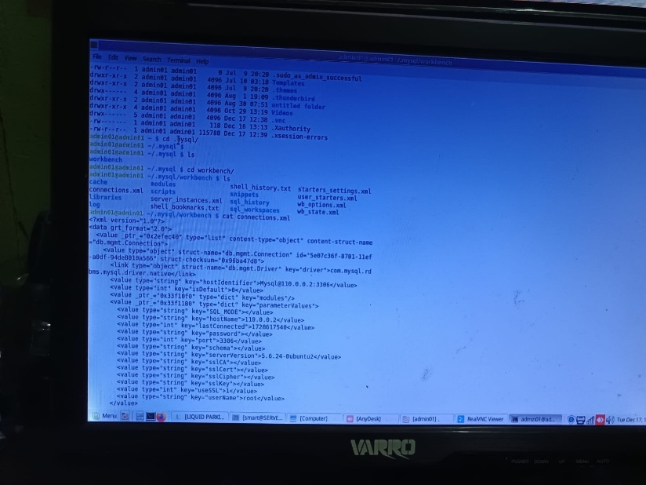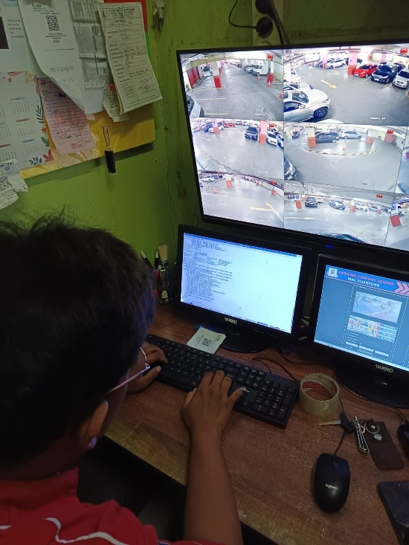

**Gambar 3. 1** Sql database

1. **Melakukan Pengcekan Cabel CCTV dan Memasang:**

20

Disini kita juga diberikan tugas untuk mengcek cabel CCTV terkadang CCTV secara tiba-tiba menjadi mode malam atau warnanya menghilang, dan juga kita melakukan pemasangan CCTV.

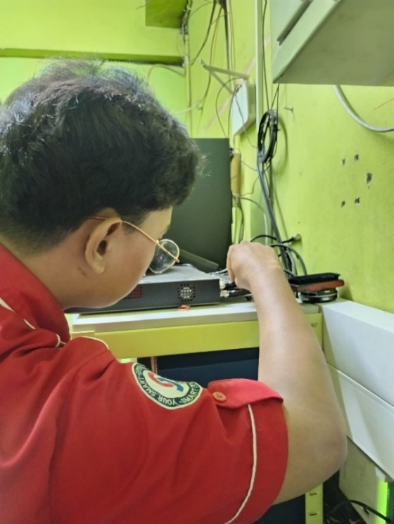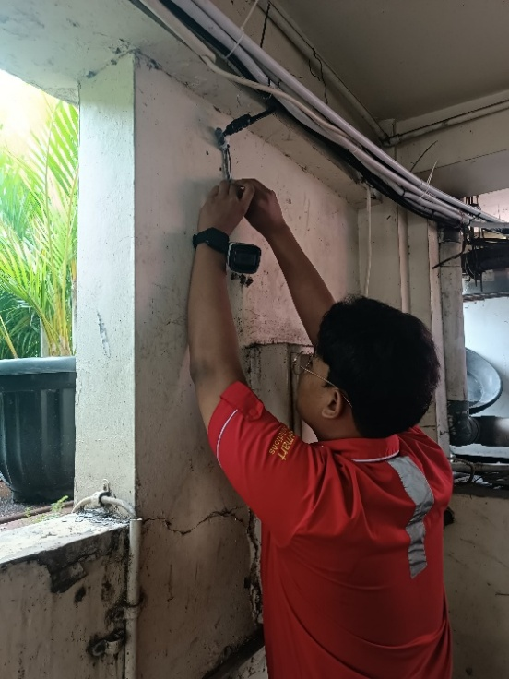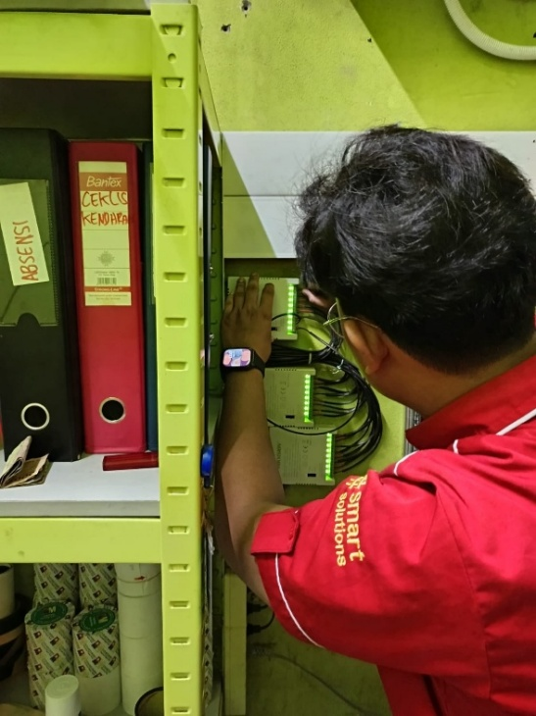

**Gambar 3.2** Pemasangan dan pengecekan

Melakukan Pengecekan Terhadap Cabel CCTV sering dilaku

kan karna keadaan di lapangan yang cuacanya tidak selalu baik, memungkinkan eror di cabel, entah debu ataau hal hal yang lain.

1. **Tugas Umum:**

21

Disini banyak sekali tugas umum yang sering di lakukan, atau lebih tepatnya tugas dari smart service:

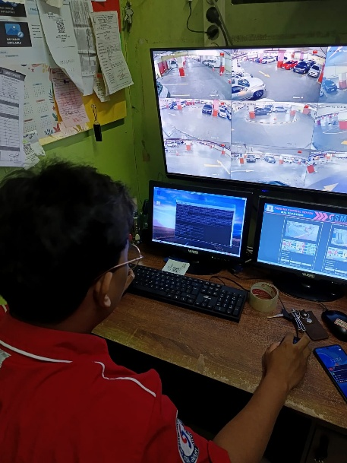

**Gambar 3.3** Monitoring server

Disini saya melakukan monitoring ke perangkat yang ada di lapangan jadi ketika ada kesalahan atau error di perangkat atau mesin kita akan melakukan monitoring dari jauh melihat ada interaksi yang aneh, dan jika eror maka kita akan melakukan restart system dari jauh tanpa harus turun langsung ke lapangan. Mesin juga bisa di restart secara manual tapi cara ini tidak efesien dikarnakan kita tidak tau dibagian mana yang erorr

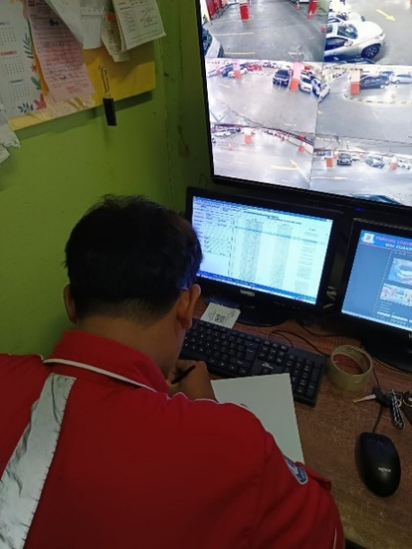

**Gambar 3.4** ON kendaraan

Disini saya melalukan pengecekan terhadapat kendaraan yang mengalami ON, yaitu yang dimana seharunya kendaraan sudah keluar namun ternyata datanya masih di dalam, kita harus mencatat setiap plat dari kendaraan untuk di cocokan, ON ini terjadi biasanya karna ada double tiket, tiket hilang, atau memang murni

22

ketika mesin erorr.

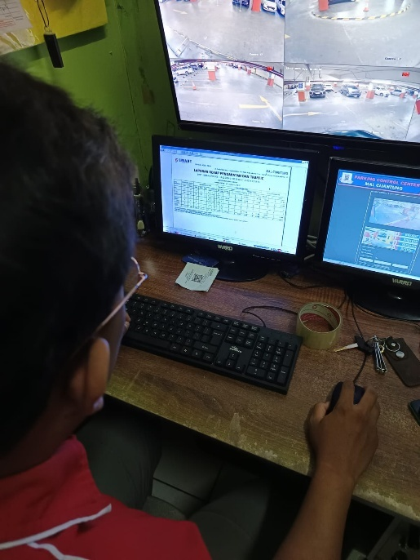

**Gambar 3.5** email

Setiap harinya perushaan akan mengrimkan pendapatan ke pada PT dengan LPK, seattle, slip bank. Disini saya mengirimkan pendapatkan perhari saya ke PT dengan menggunakan email

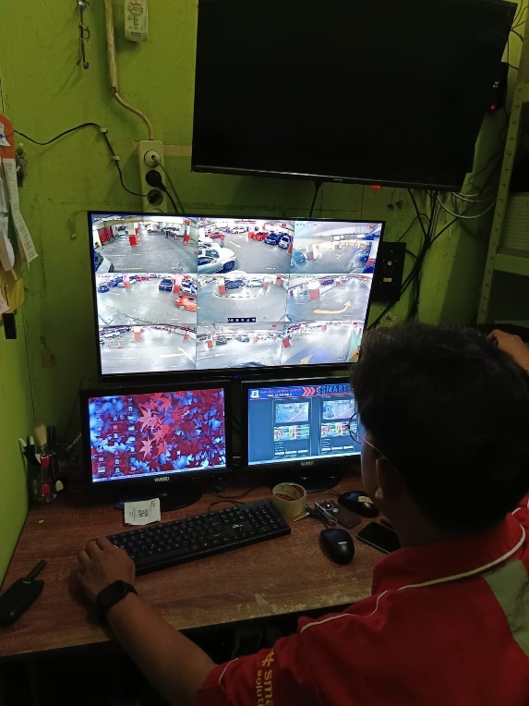

23

**Gambar 3.6** pemantauan CCTV

Disini saya melakukan pemantuan atau monitoring di CCTV, dikarnakan kita bekerja di lapangan langsung, ada hal yang harus selalu kita waspadai entah pencurian asset atau dari customer, entah asset perusahaan atau barang berharga dari customer. CCTV beroperasi 7x24 jam.

1. **Tugas Lapangan**

24

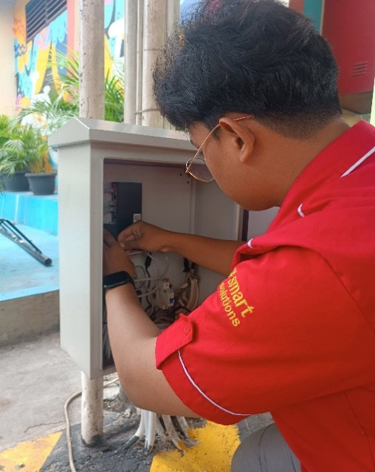 Tugas lapangan disini adalah memastikan mesin mau connect ke server, mengecek apakah mesin berjalan dengan baik, menyalakan power supply mesin, pengecekan kelayakan operasi, dan pemantuan secara langsung. Berikut tugas lapangan:

**Gambar 3.7** Power

Untuk mengaktifkan mesin dan agar connect ke server kita perlu menyalakan power dari masing masing area, ini adalah pusat kelistrikan dari masing-masing area, di setiap area memiliki masing masing power kelistrikan.

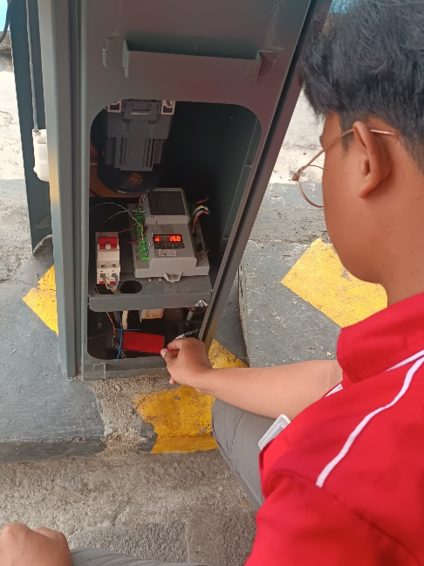

**Gambar 3.8** Bomgate

Jika power sudah di nyalakan kita perlu menyalakan bomsgate untuk palang akses keluar masuk customer.

25

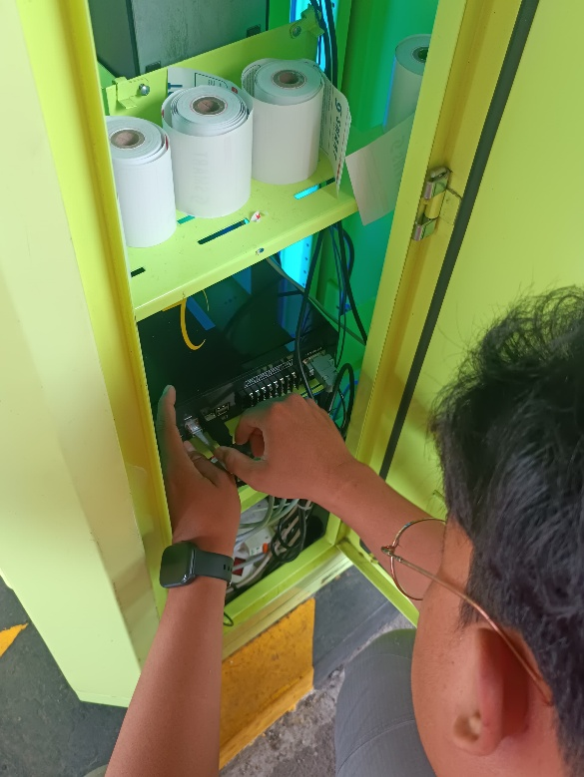

**Gambar 3.9** Mainless Mesin

Setelah itu kita harus menyalakan mainless, mainless merupakan pusat mesin di setiap area, jika manless, sudah di nyalakan maka semua, siap dan smart service siap beroperasi

**Komponen Mesin**

Mesin mesin yang ada di area serta pos itu memliki komponen nya masing masing, seperti berikut:

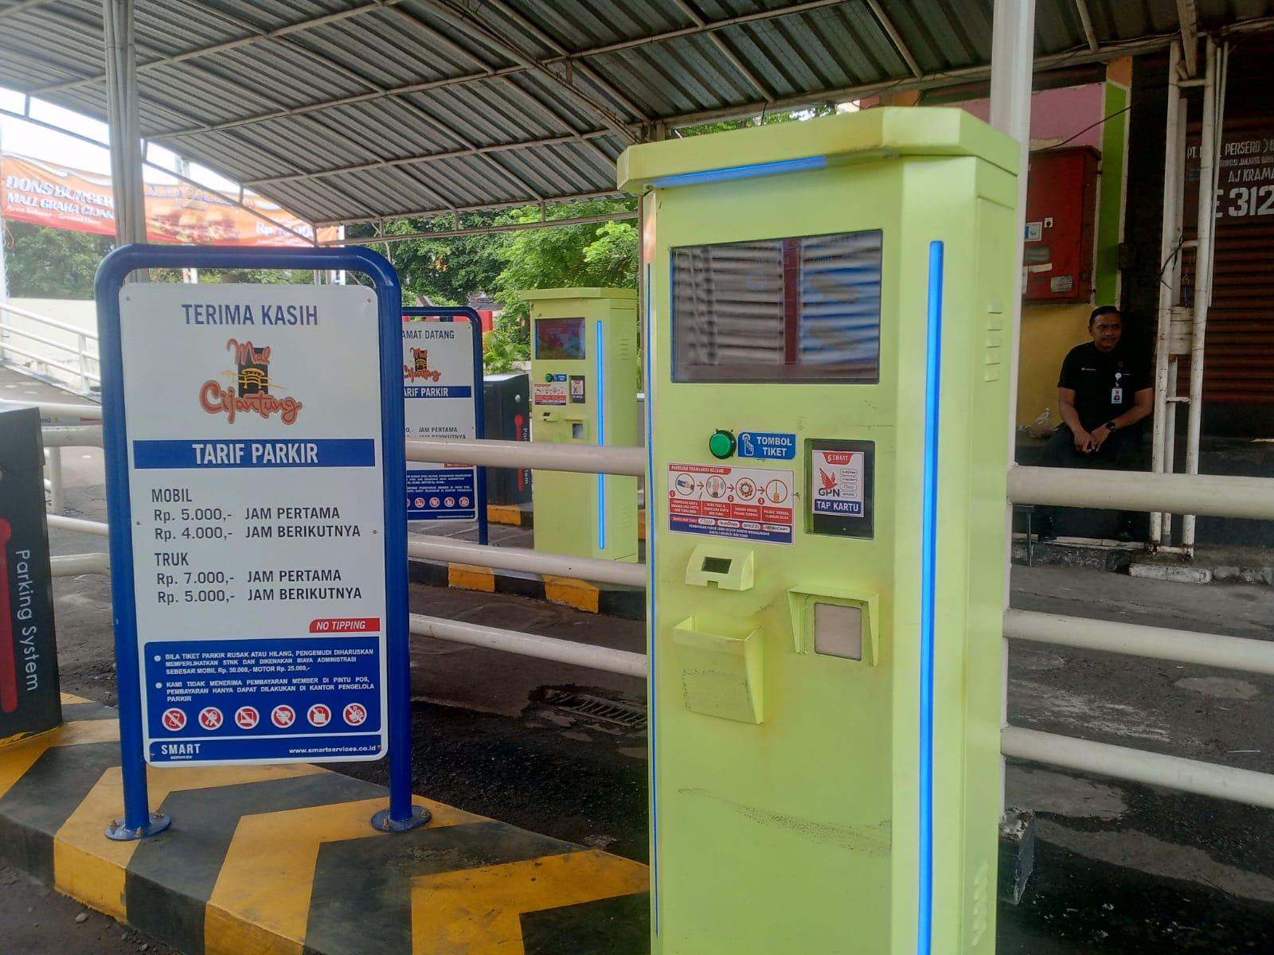

**Gambar 4. 1** Mainless

Berikut adalah Bentuk dari mesin Mainless

26

27

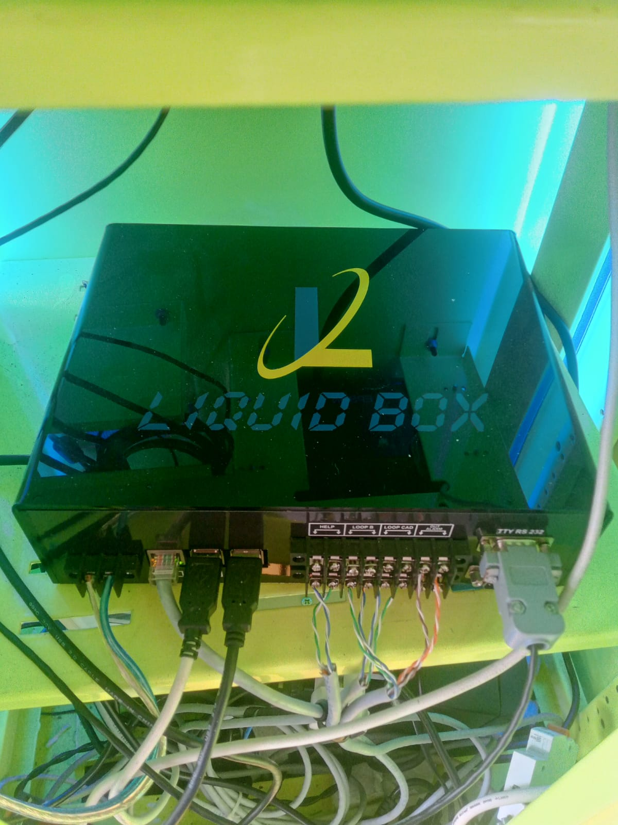\

**Gambar 4.2** liquid Box

1. Liquid box, liquidbox pusat dari kabel kabel seperti monitor kabel loop, printter, reader, cpu.

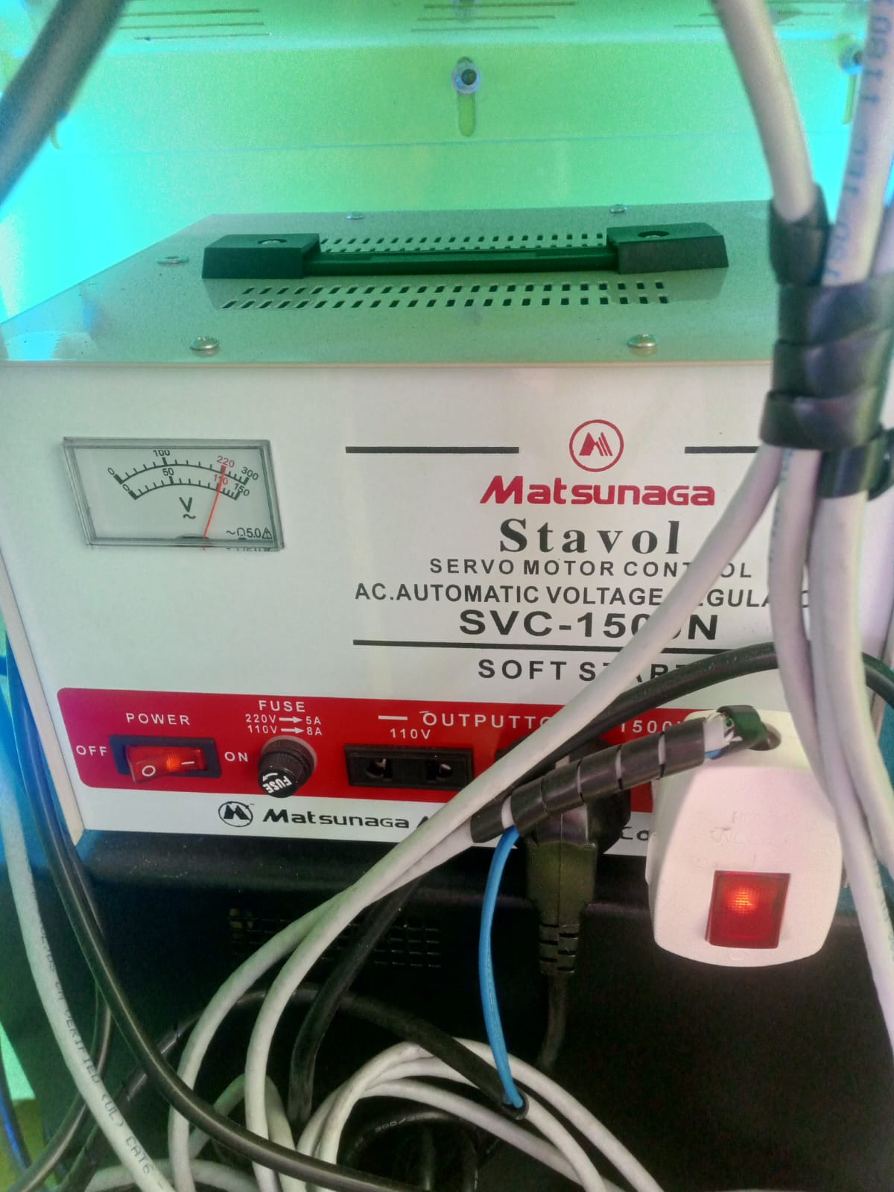

**Gambar 4.3** Stabilizer

1. Stablizer, ini digunakan untuk menstabilkan kelistrkan agar tidak terjadi konslet
2. 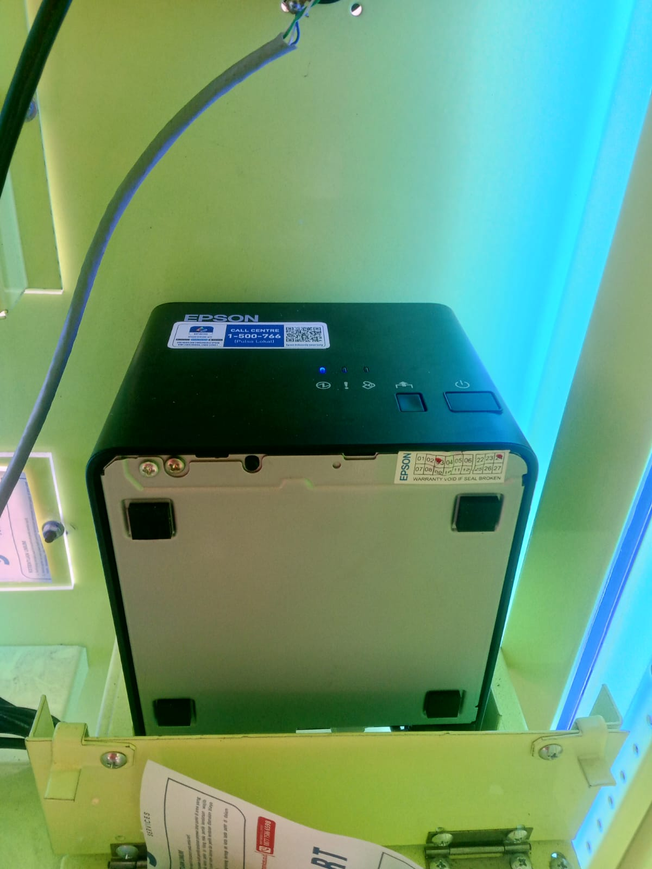

19

28

**Gambar 4.4** Printer

1. Printer, ini digunakan untuk print tiket atau transaksi yang sedang berlangsung.

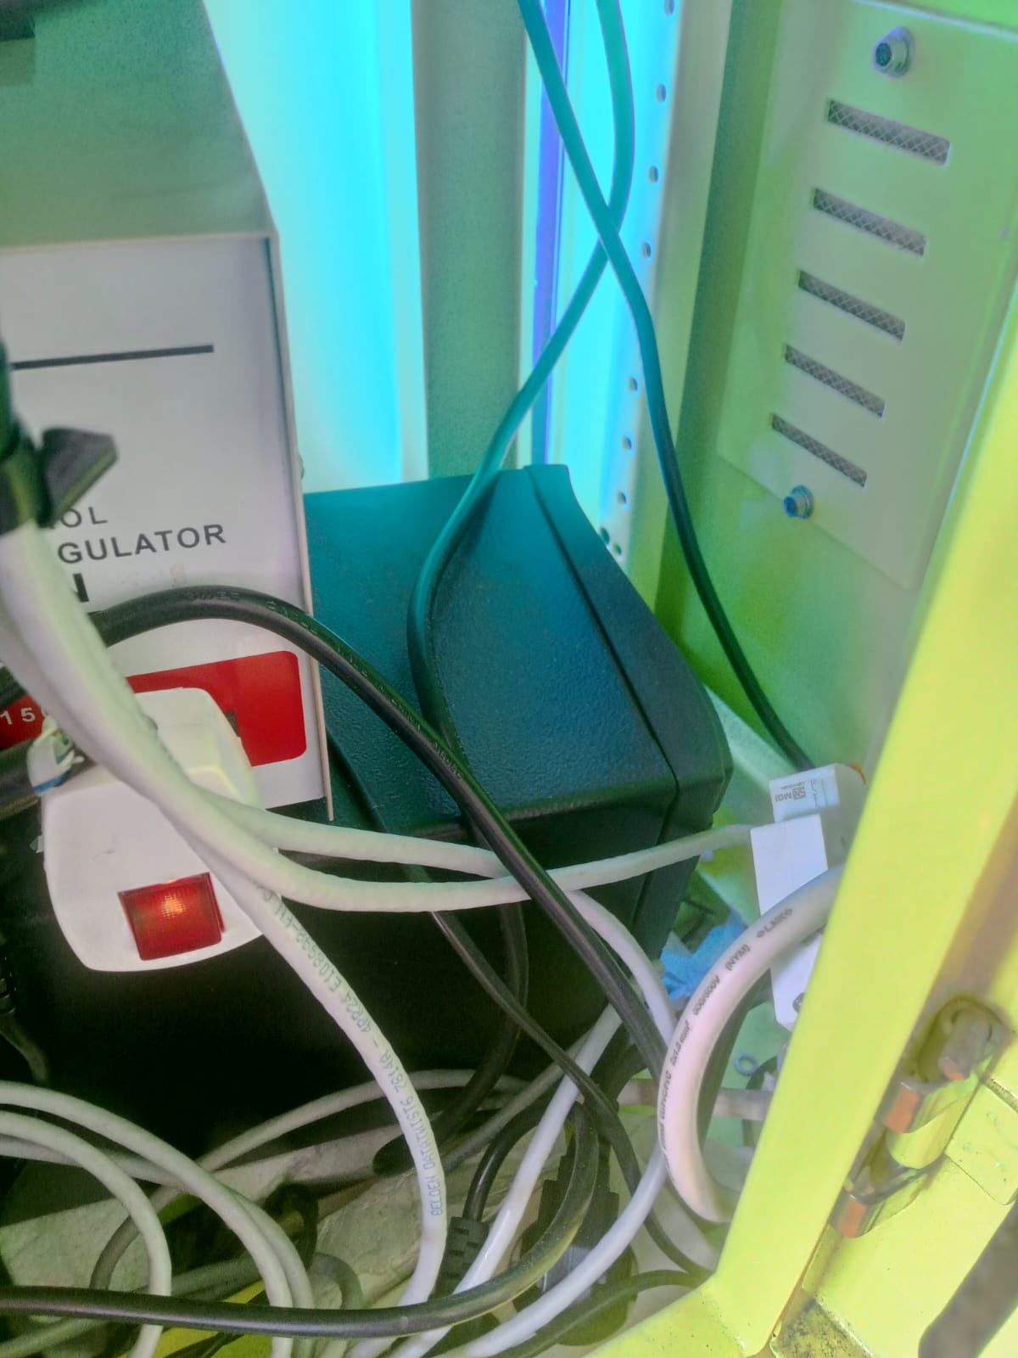

**Gambar 4. 5** CPU

1. Cpu, ini digunakan untuk os yang di pakai, disini os yang kita pakai adalah rasberry.

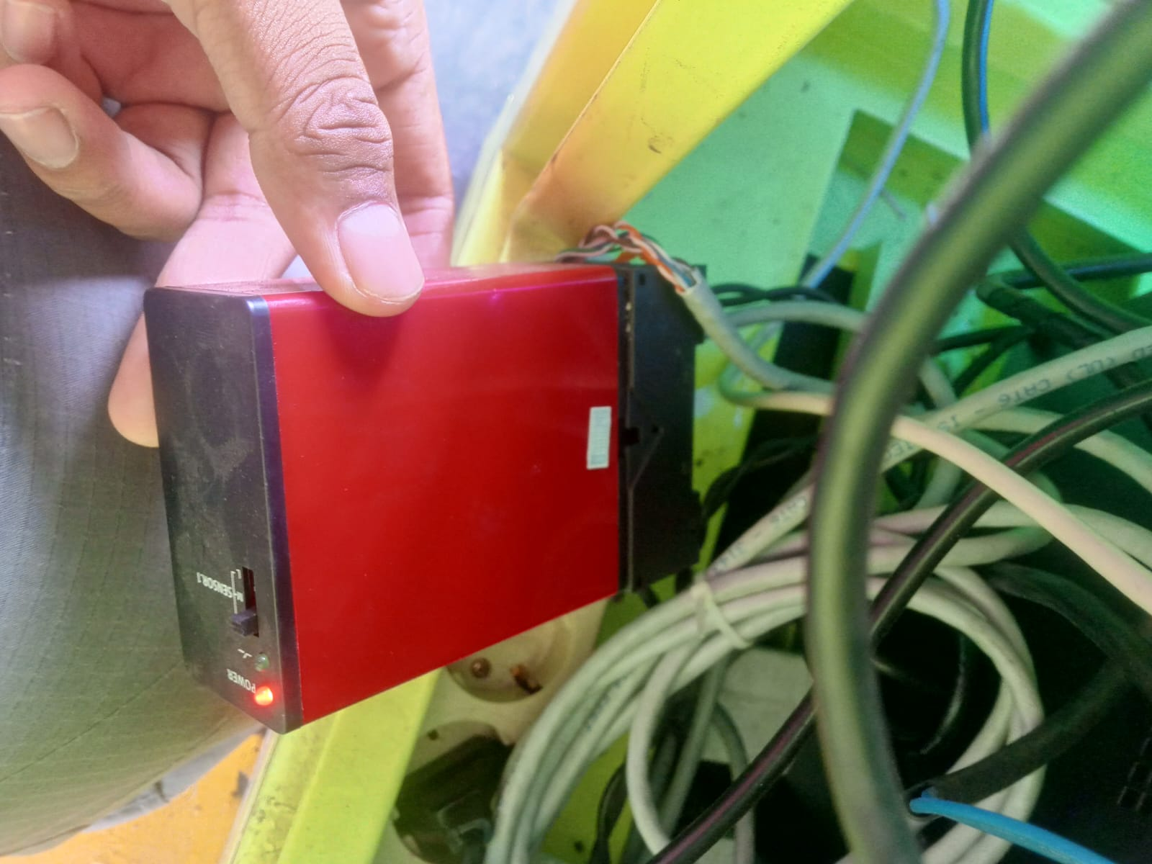

29

**Gambar 4. 6** Vld

1. Vld, ini digunakan untuk loop dectector jadi ini yang menghubungkan kabel loop untuk sensor kendraan.

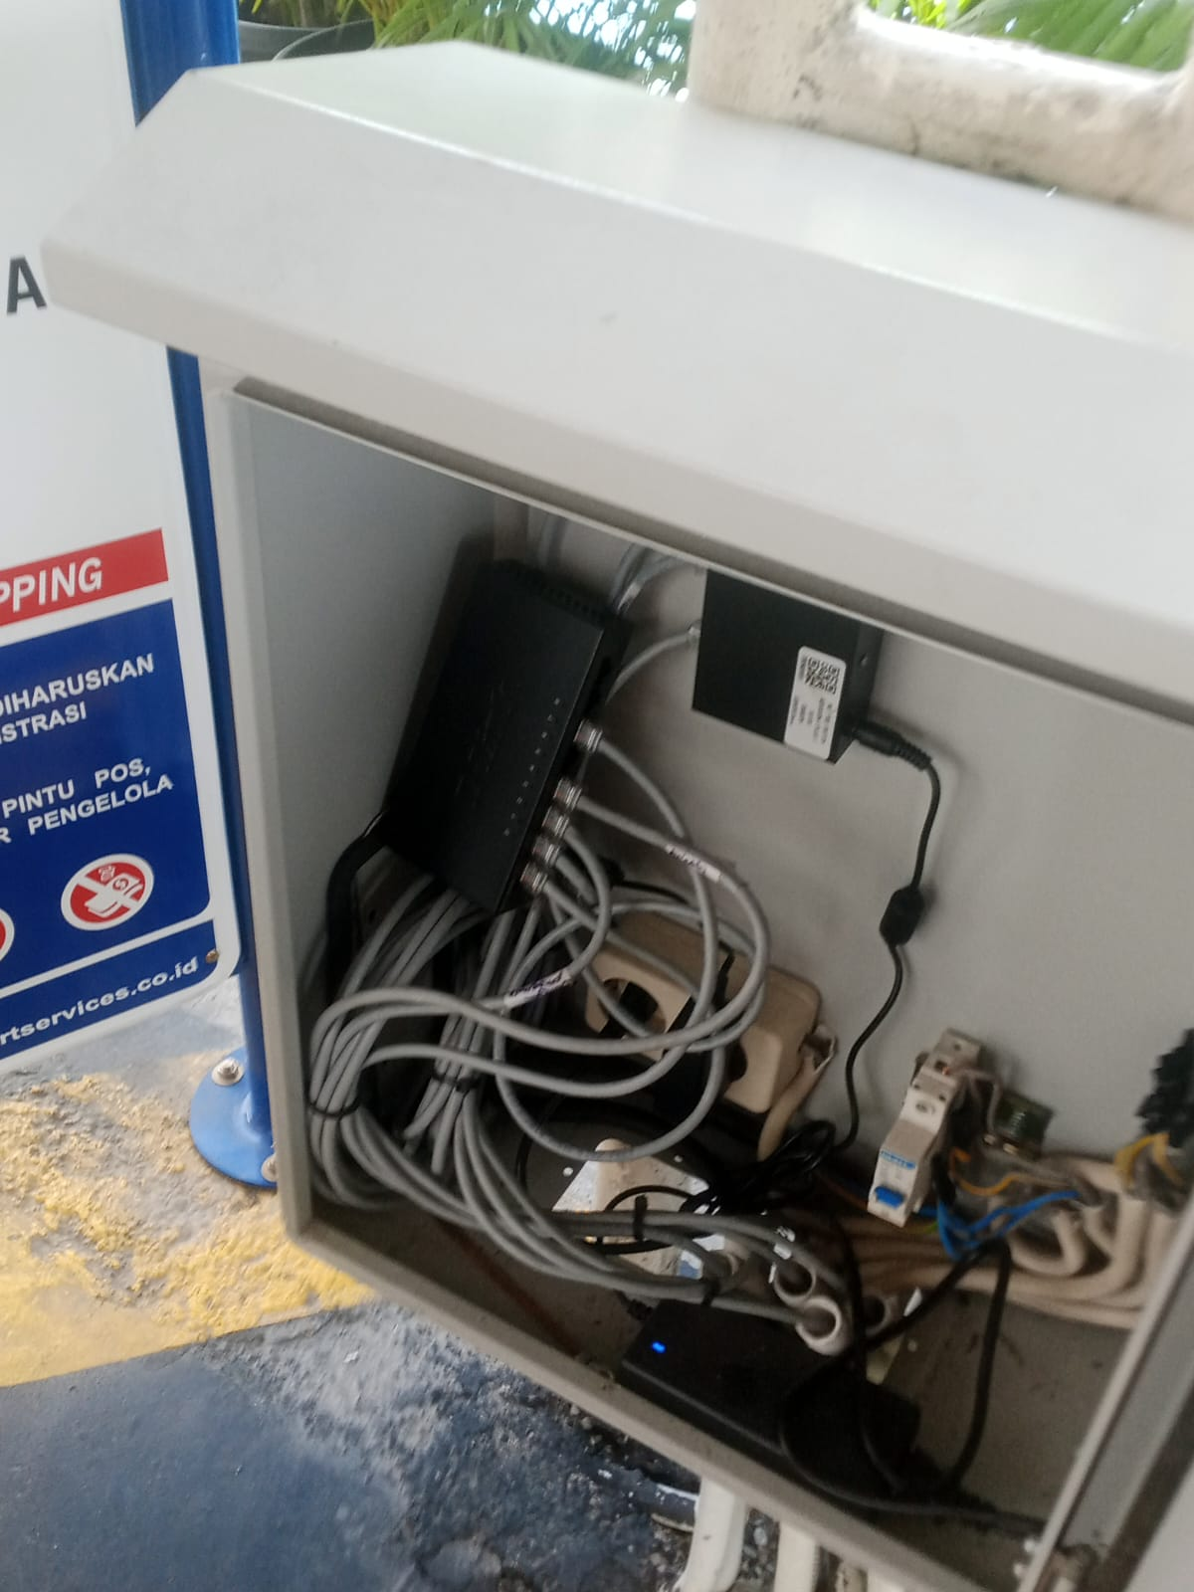

**Gambar 4. 7** power panel

1. Berikut adalah isi dari power kelistrikan di setiap area. Yang di dalamnya ada, hub switch, colokan, stabilizer, kabel LAN.
2. **Setorank Harian Bank**

30

Setiap harinya kita akan menyetorkan penghasilan harian ke PT,

Kita melakukan setoran melalui bank mandiri .

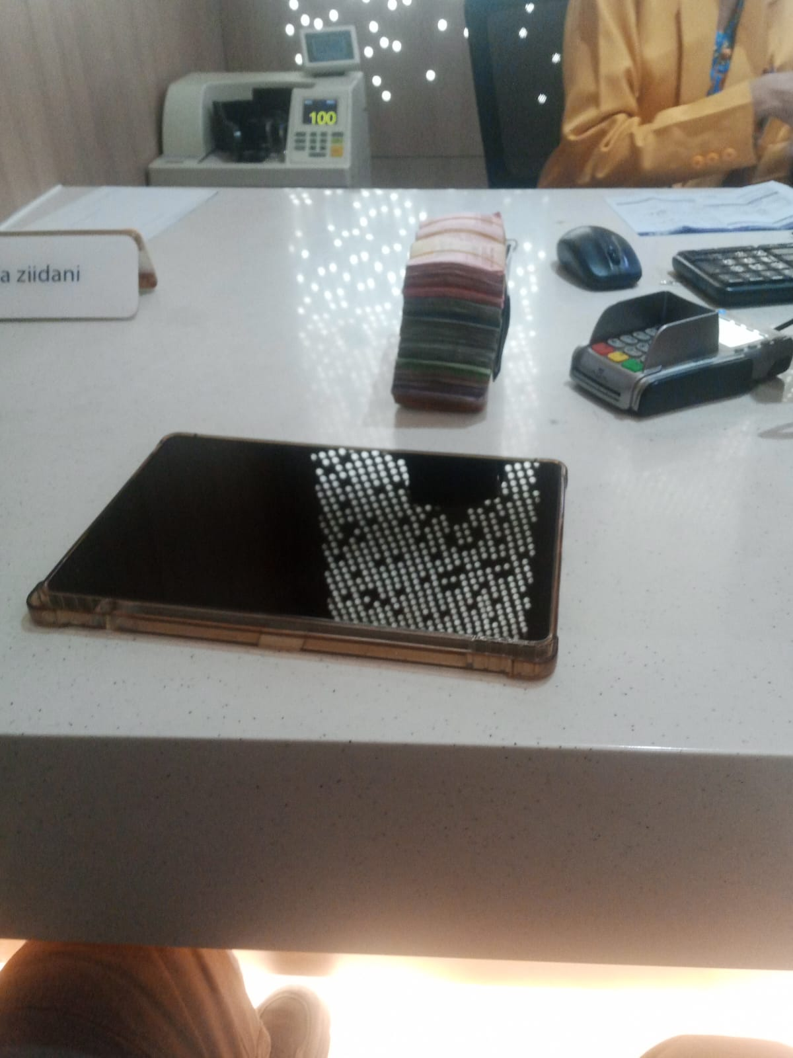

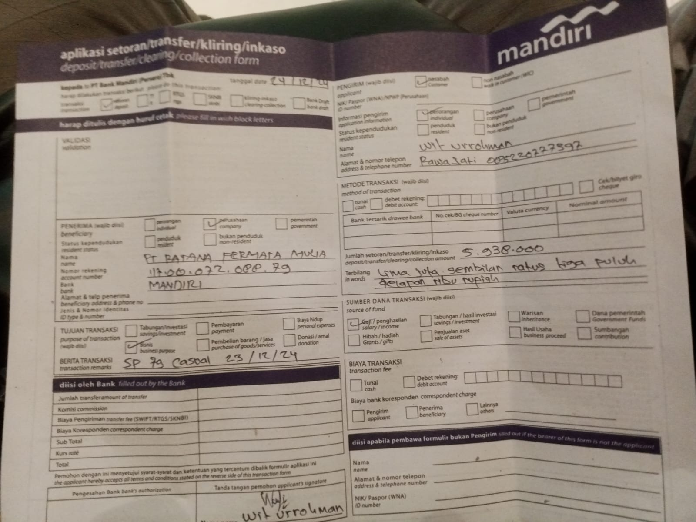

**Gambar 5. 1** Setoran Bank

31

**3.1.3. Kendala Yang Dihadapi**

Kendala yang di hadapi, kurangnya personil ketika ada troubleshoot

Yang lumayan menguras tenaga, ketika ada trouble di masing masing

Area, tapi personil nya kurang kita harus kerja extra untuk pindah

Ke area selanjutnya, ini memakan banyak waktu dan tenaga.

**3.1.4. Cara Menyelasaikan Kendala**

cara yang efesien untuk mengatasi kendala tersebut adalah

menambah personil, namun cara kita mengatasinya kita berbagi tugas

dengan rekan kerja yang sedang senggang atau istirahat

untuk membantu. Ketika rekan kerja membutuhkan bantuan

kita juga harus siap membantu dalam keadaan apapun

meskipun sedang istirahat.

**BAB IV**

Penutup

32

**4.1 Simpulan**

33

Adapun simpulan dari Praktik Kerja Lapangan (PKL) sebagai berikut :

1. Setelah melaksanakan PKL saya banyak mendapatkan pengetahuan serta wawasan tambahan terkait bidang administrasi server dan jaringan dengan banyaknya masalah dan pencarian solusi terhadap masalah tersebut.
2. Dalam kegiatan PKL saya mampu untuk menerapkan ilmu yang didapatkan selama proses sekolah tentang sistem operasi Linux implementasikan ke server.
3. Setelah melaksanakan PKL saya banyak mendapatkan pengalaman kerja di bidang jaringan dan juga server,serta pengalaman lapangan. dengan menghadapi masalah yang terjadi di dunia kerja secara nyata juga mampu menbentuk mental bagi saya untuk pengalaman kerja setelah lulus nantinya.

**4.2 Saran**

Adapaun saran dari kami untuk smart service sebagai berikut:

**Perushaan:**

1. Kinerja lebih di tingkatkan lagi, lebih cepat dalam menangani troubleshot

Lebih berhati hati ketika di lapangan, lebih waspada dalam ,menjaga area

Serta peningkatan kinjerja server dan juga mainless, semoga ke depannya server dan mainless dan mesin lainnya sudah bisa bekerja lebih maximal

**Pembaca:**

1. Harus bisa menguasai cara kerja jaringan, harus paham tentang OS open source berbasis linux, harus belajar tentang perangkat operation parkingmenguasi excel, menguasi word.

**DAFTAR PUSTAKA**

34

[Smart Parking | Smart Services](https://smartservices.co.id/smart-parking/) ‘Penyedian ketenagara kerjaan smart parking dan produk yang di tawarkan.di akses pada 27 desember 2024 ,

[Smart Guard Security | Smart Services](https://smartservices.co.id/smart-guard-security/) ‘Penyedeian ketenaga kerjaan smart guard security dan produk yang di tawarkan, di akses pada 27 desember 2024,

[Manajemen Sertifikasi | Smart Services](https://smartservices.co.id/manajemen-sertifikasi/) ‘Manajemen Sertifikasi, di akses pada 27 desember 2024,

Stack-Overlow(2019) ‘Check sql database dan sql connections, di akses pada 1 januari 2024,

[Tentang Kami | Smart Services](https://smartservices.co.id/tentang-kami/) ‘informasi tentang smart service, di akses pada 27 desember 2024,

[Manajemen dan Tim | Smart Services](https://smartservices.co.id/manajemen-dan-tim/) ‘Team manajemen smart service, di akses pada 27 desember 2024,

[Profil Perusahaan | Smart Services](https://smartservices.co.id/profil-perusahaan/) ‘Profil Perusahaan, di akses pada 27 desember 2024,

**Lampiran**

35

Lampiran PKL : Wit Urrohman – 13996

**Lampiran 1 Ruang kerja**

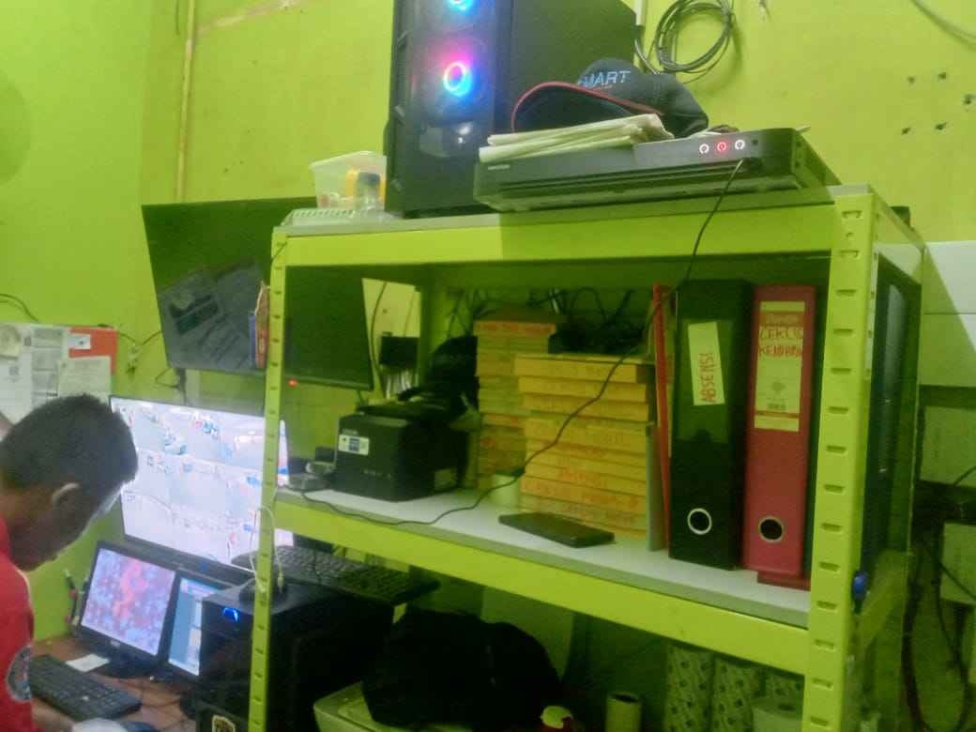

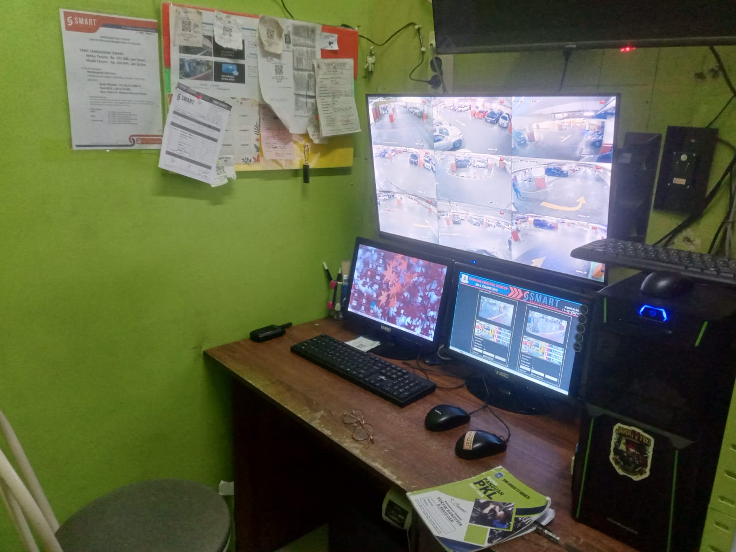

**Lampiran 2 - Catataan Harian PKL Wit urrohman**

36

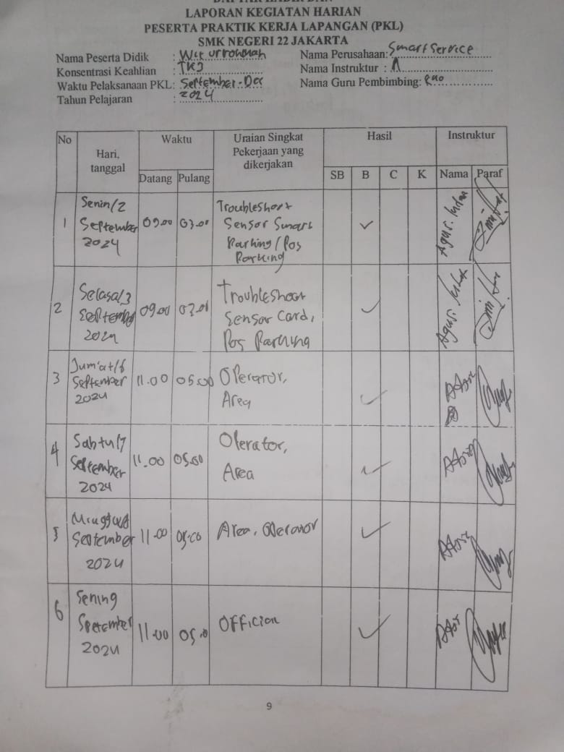

Foto Keterangan : Catatan Harian PKL lembar ke 1

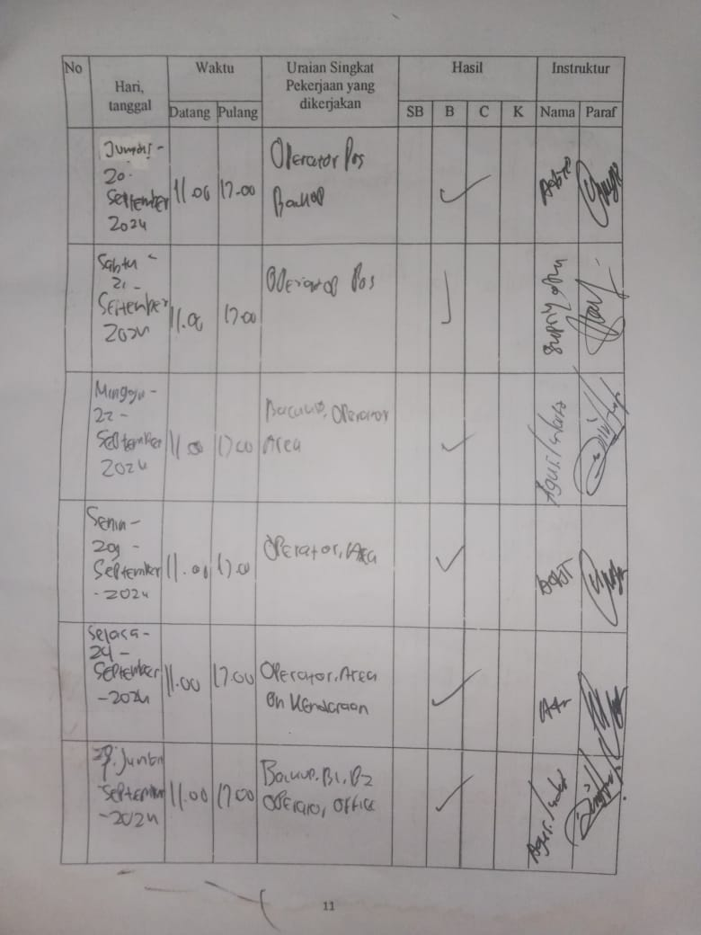

37

Foto Keterangan : Catatan Harian PKL lembar ke 2

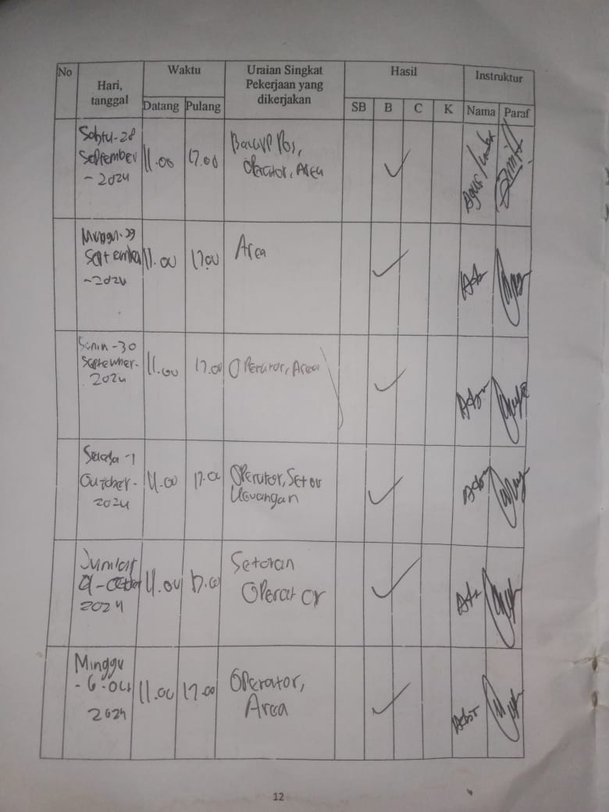

38

Foto Keterangan : Catatan Harian PKL lembar ke 3

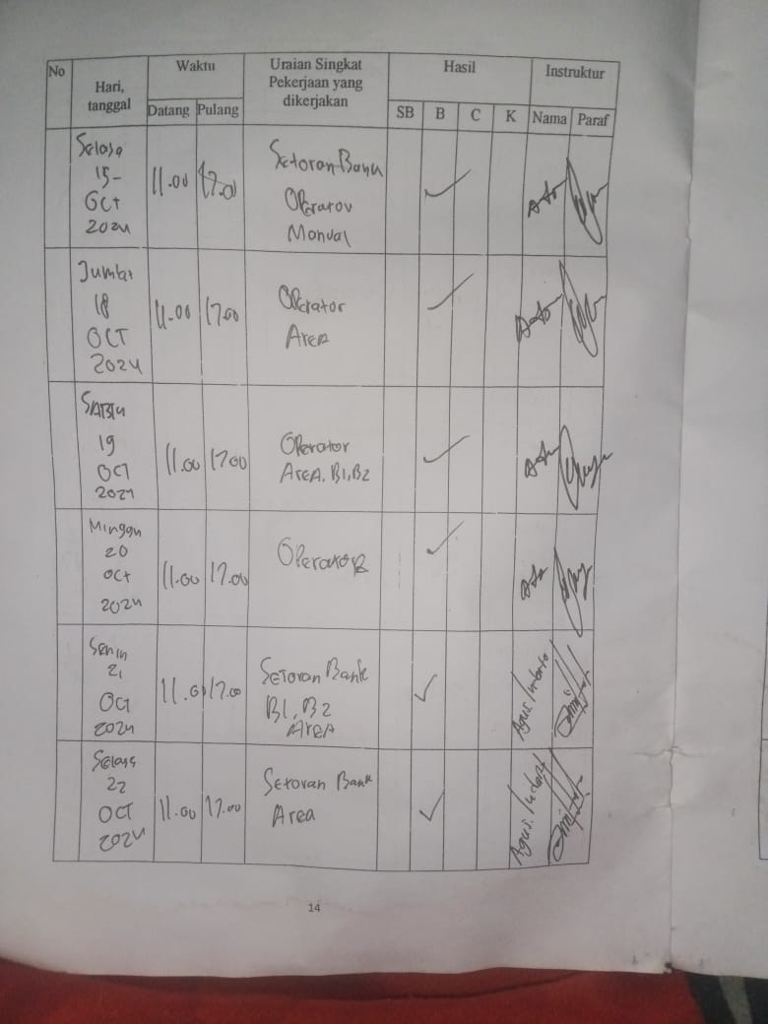

39

Foto Keterangan : Catatan Harian PKL lembar ke 4

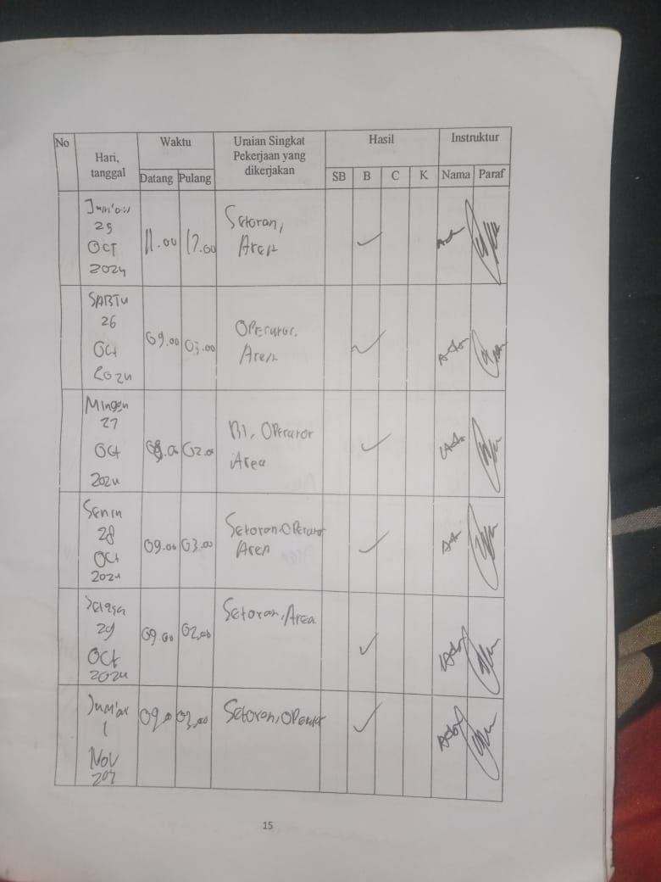

40

Foto Keterangan : Catatan Harian PKL lembar ke 5

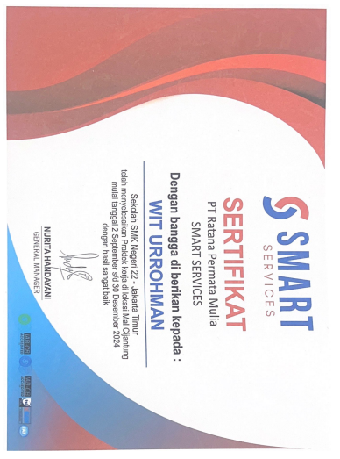**Lampiran 3 – Daftar Nilai PKL**

41

Foto Daftar Nilai: sertifikat wit urrohman

42

|  |  |  |  |  |
| --- | --- | --- | --- | --- |
|  |  |  |  |  |
| DAFTAR HADIR | | | | |
| Hari/Tanggal/Tahun | Kehadiran | | | |
| H | S | I | LIBUR NASIONAL |
| Senin, 2 September 2024 | H |  |  |  |
| Selasa, 3 September 2024 | H |  |  |  |
| Rabu, 4 September 2024 | H |  |  |  |
| Kamis, 5 September 2024 | H |  |  |  |
| Jumat, 6 September 2024 | H |  |  |  |
| Sabtu, 7 September 2024 | H |  |  |  |
| minggu, 8 september 2024 | H |  |  |  |
| senin, 9 september 2024 | H |  |  |  |
| selasa, 10 septembet 2024 | H |  |  |  |
| jumat, 13 September 2024 | H |  |  |  |
| sabtu, 14 september 2024 | H |  |  |  |
| minggu, 15 september 2024 | H |  |  |  |
| senin, 16 september 2024 | H |  |  |  |
| senin, 17 september 2024 | H |  |  |  |
| selasa, 18 september 2024 | H |  |  |  |
| jumat, 20 september 2024 | H |  |  |  |
| sabtu, 21 september 2024 | H |  |  |  |
| minggu, 22 september 2023 | H |  |  |  |
| senin, 23 september 2024 | H |  |  |  |
| selasaa, 24 september 2024 | H |  |  |  |
| jumat, 27 september 2024 | H |  |  |  |
| sabtu, 28 september 2024 | H |  |  |  |
| minggu, 29 september 2024 | H |  |  |  |
| senin, 30 september 2024 | H |  |  |  |
| selasa, 1 oktober 2024 | H |  |  |  |
| jumat 4 oktober 2024 | H |  |  |  |
| sabtu, 5 oktober 2024 | H |  |  |  |
| minggu, 6 oktober 2024 | H |  |  |  |
| senin, 7 oktober 2024 | H |  |  |  |
| selasa, 8 oktober 2024 | H |  |  |  |
| jumat, 11 oktober 2024 | H |  |  |  |
| sabtu, 12 oktober 2024 | H |  |  |  |
| minggu, 13 oktober 2024 | H |  |  |  |
| senin, 14 oktober 2024 | H |  |  |  |
| selasa, 15 oktober 2024 | H |  |  |  |
| jumat, 18 oktober 2024 | H |  |  | 43 |
| sabtu, 19 oktober 2024 | H |  |  |  |
| minggu, 20 oktober 2024 | H |  |  |  |
| senin, 21 oktober 2024 | H |  |  |  |
| selasa, 22 oktober 2024 | H |  |  |  |
| jumat, 25 oktober 2024 | H |  |  |  |
| sabtu, 26 oktober 2024 | H |  |  |  |
| minggu, 27 oktober 2024 | H |  |  |  |
| senin, 28 oktober 2024 | H |  |  |  |
| selasa, 29 oktober 2024 | H |  |  |  |
| jumat, 1 november 2024 | H |  |  |  |
| sabtu, 2 november 2024 | H |  |  |  |
| minggu, 3 november 2024 | H |  |  |  |
| senin, 4 november 2024 | H |  |  |  |
| selasa, 5 november 2024 | H |  |  |  |
| jumat, 8 november 2024 | H |  |  |  |
| sabtu, 9 november 2024 | H |  |  |  |
| minggu, 10 november 2024 | H |  |  |  |
| senin, 11 november 2024 | H |  |  |  |
| selasa, 12 november 2024 | H |  |  |  |
| jumat, 15 november 2024 | H |  |  |  |
| sabtu, 16 november 2024 | H |  |  |  |
| minggu, 17 november 2024 | H |  |  |  |
| senin, 18 november 2024 | H |  |  |  |
| selasa, 19 november 2024 | H |  |  |  |
| jumat, 22 november 2024 | H |  |  |  |
| sabtu, 23 november 2024 | H |  |  |  |
| minggu, 24 november 2024 | H |  |  |  |
| senin, 25 november 2024 | H |  |  |  |
| selasa, 26 november 2024 | H |  |  |  |
| jumat, 29 november 2024 | H |  |  |  |
| sabtu, 30 november 2024 | H |  |  |  |
| minggu, 1 desember 2024 | H |  |  |  |
| senin, 2 desember 2024 | H |  |  |  |
| selasa, 3 desember 2024 | H |  |  |  |
| jumat, 6 desember 2024 | H |  |  |  |
| sabtu, 7 desember 2024 | H |  |  |  |
| minggu, 8 desember 2024 | H |  |  |  |
| senin, 9 desember 2024 | H |  |  |  |
| selasa, 10 desember 2024 | H |  |  |  |
| jumat, 11 desember 2024 | H |  |  |  |
| sabtu, 12 desember 2024 | H |  |  |  |
| minggu, 13 desember 2024 | H |  |  |  |
| senin, 14 desember 2024 | H |  |  |  |
| selasa, 15 desember 2024 | H |  |  |  |
| jumat, 18 desember 2024 | H |  |  |  |
| sabtu, 19 desember 2024 | H |  |  |  |
| minggu, 20 desember 2024 | H |  |  |  |
| senin, 21 desember 2024 | H |  |  |  |
| selasa, 22 desember 2024 | H |  |  |  |
| jumat, 25 desember 2024 | H |  |  |  |

44